Taller N°3: “Letra D”
Nota acumulativa

Mi nombre es: ___________________________________________________ Fecha: ______________________
Puntos totales: 28. Puntaje obtenido: ______________Calificación:

- Instrucciones: Lee y observa con atención, luego realiza las actividades propuestas.

- Observa las imágenes y escribe las palabras (2 puntos):

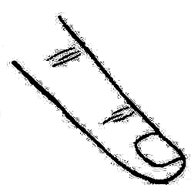___________________ 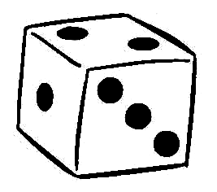 _____________________

______________________

- Une la imagen con su nombre correspondiente. (4 puntos).
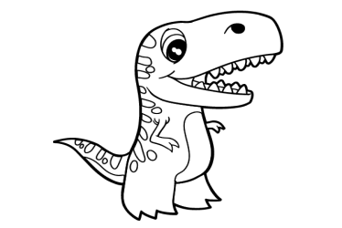
doctor

durazno


delfín

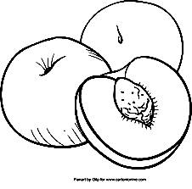
dinosaurio



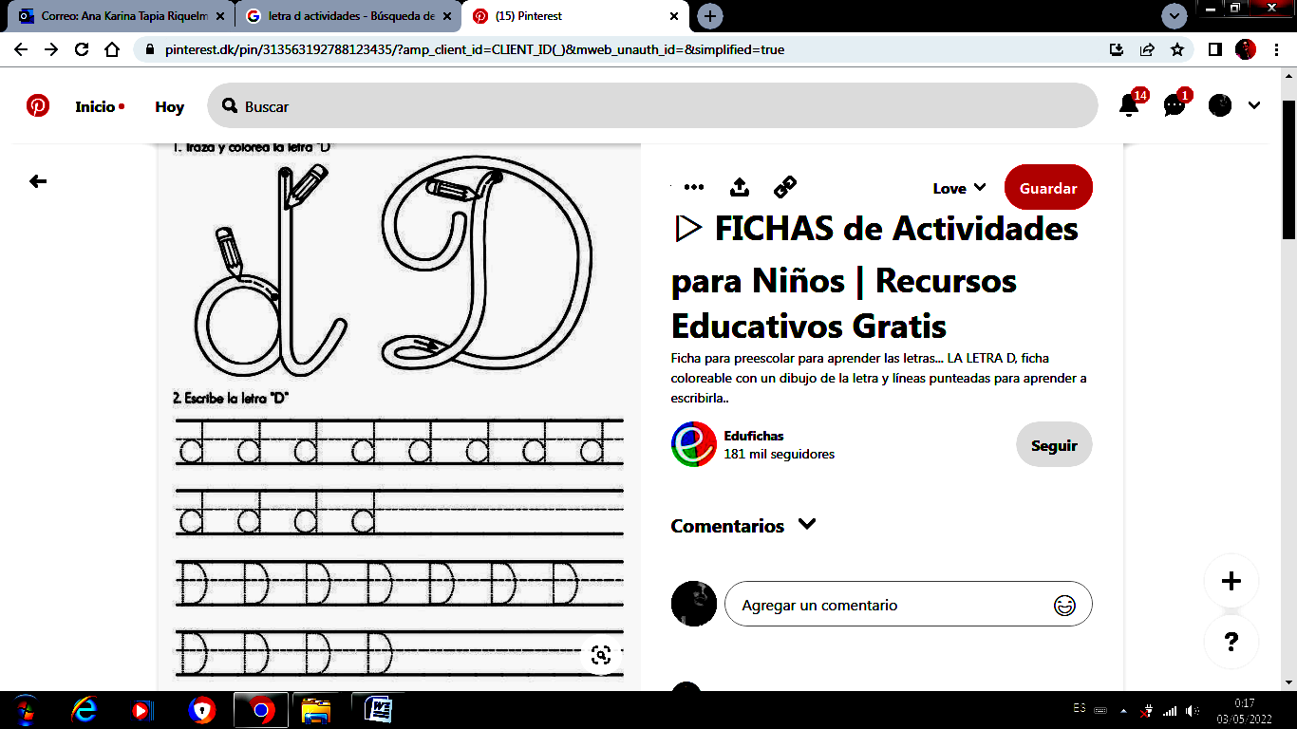
- Traza y colorea la letra D. (2 puntos cada una).

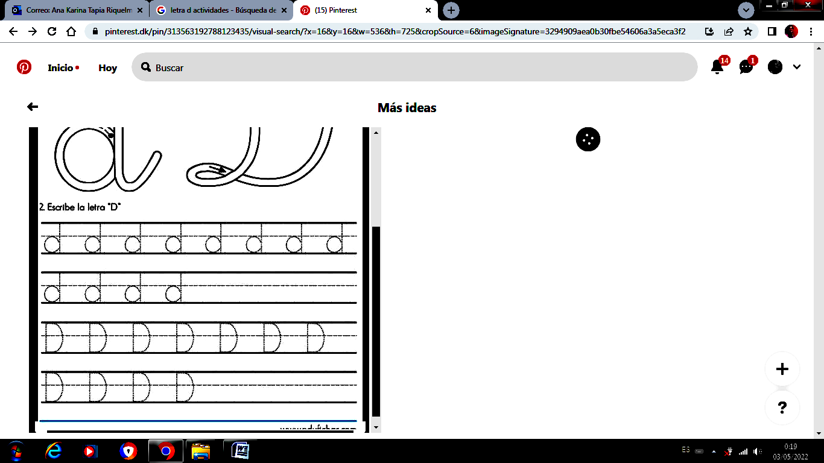
- Escribe la letra d (4 puntos).

- Observa las imágenes y escribe sus nombres (2 puntos cada una).

